第一单元 走进化学世界

课题 1 物质的变化和性质 第 1 课时 化学变化和物理变化
- 下列说法中你认为错误的是( )
A．化学变化和化学反应是同一个概念 B．物质发生化学变化过程中，会同时发生物理变化C．化学变化的特征就是一定会有沉淀生成 D．在化学变化中还伴随着能量变化 2．下列变化中属于物理变化的是( ) A．黄瓜切成片 B．牛肉变臭
C．菜刀生锈 D．面包发霉 3．李林同学在不同季节的制作过程中，一定发生了化学变化的是( ) A．春天花朵掰成花瓣 B．夏天粮食酿成美酒 C．秋天水果榨成果汁 D．冬天冰砖凿成冰雕 4．成语是中华民族语言的瑰宝，下列成语中蕴含着化学变化的是( ) A．木已成舟 B．火上浇油 C．量体裁衣 D．滴水成冰 5．端午粽飘香，下列制作粽子的过程有新物质生成的是( ) A．清洗糯米 B．把肉切成小块
C．用粽叶包粽子 D．烧火煮粽子 6．下列变化中，有一种与其他三种存在着本质上的差别，这种变化是( ) A．水沸腾 B．瓷碗破碎 C．石蜡熔化 D．动植物呼吸 7．下列叙述中，前者属于物理变化，后者属于化学变化的是( ) A．爆炸，蒸发 B．燃烧，腐烂 C．熔化，发酵 D．发热，沸腾
- “有其他物质生成”是判断物质发生化学变化的依据。但在实际化学反应中，常常 根据反应伴随的现象来确定化学变化是否发生，请根据你对本节课实验的观察，填写下表 ：

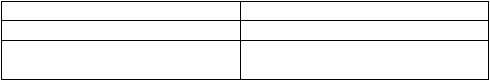
实验内容
  - 颗粒状石灰石中滴入稀盐酸(2)硫酸铜溶液中滴入氢氧化钠溶液(3)二氧化碳通入澄清的石灰水中
主要实验现象

- 化学上把“生成其他物质的变化叫做化学变化”。下面对化学变化中“其他物质” 的解释，正确的是( )
A．“其他物质”是自然界中不存在的物质 B．“其他物质”是无毒、无害的物质 C．“其他物质”与变化前的物质颜色、状态一定不同D．“其他物质”与变化前的物质在组成或结构上不同
- “一带一路”是丝绸之路经济带和 21 世纪海上丝绸之路的简称，“一带一路”是合作发展的理念和倡议，古丝绸之路将我国的发明和技术传送到国外。下列古代生产工艺中主要体现的是物理变化的是( )
- 粮食酿酒 B．纺纱织布C．烧制瓷器 D．冶炼生铁
- 加热某种固体有气体产生，对于这一变化的分析正确的是( ) A．是化学变化

- 可能是物理变化，也可能是化学变化C．是物理变化 D．既不是物理变化，也不是化学变化
- 化学变化常伴随如放热、发光、变色、放出气体等现象，但产生上述现象的变化不 一定就是化学变化。请举两个不同的事例证明上述画线文字的观点。
(1) ；
(2) 。
参考答案1．C 2.A 3.B 4. B 5.D 6.D 7.C
8．(1)有气泡产生，石灰石不断溶解 (2)有蓝色沉淀产生 (3)澄清的石灰水变浑浊 9．D

10 B 11.B 12. (1)日光灯通电发光、发热是物理变化 (2)水受热变为水蒸气是物理

变化
第 2 课时 化学性质和物理性质
- 属于化学性质的是( ) A．熔沸点 B． 溶 解 性 C．可燃性 D．导热性
- 当你品尝香酥的油炸食品时，你摄入的营养素中有油脂。下列属于油脂的化学性质的是( )
A．密度比水的小，黏度大 B．难溶于水，易溶于有机溶剂 C．常温下，植物油脂呈液态，动物油脂呈固态 D．易在空气中发生化学反应，产生具有特殊气味的物质3．影响液体沸点的主要因素是( )
A．单位面积 B．液体颜色C．液体质量 D．大气压强
- 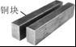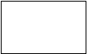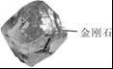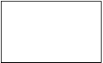下列是一些物质的自我介绍，其中介绍自己化学性质的是( )
A．我是紫红色固体 B．我在自然界中硬度最大
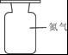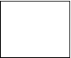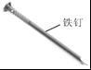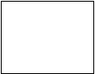
C． 我 在 常 温 下 是 气 体 D． 我 会 生 锈5．下列叙述，前者是化学性质，后者是该项性质表现出来的化学变化的是( ) A．酒精易挥发 滴酒精在手心中感到凉意
- 汽油能燃烧 人靠近汽车闻到一股特殊油味
- 铁的熔点高达 1 535 ℃ 熔化的铁极易在空气中变成黑色物质
- 蜡烛有可燃性 点燃蜡烛产生黄色火焰，生成了某种气体
- 为了辨别氧气和二氧化碳两种气体，正确的操作方法是( )

A．把鼻孔凑到容器口直接闻B．把嘴凑到容器口深深吸一口
C．取一根小木条在空气中点燃，先后慢慢地分别放入两个集气瓶中D．容器口远离鼻孔，让其自然飘进鼻孔 7．下列物质性质的描述中，属于化学性质的是( ) A．甲烷可以在空气中燃烧
B．金属汞常温下是液体C．高锰酸钾是紫黑色固体D．银具有良好的延展性
- 胆矾是一种蓝色晶体，胆矾受热时容易反应失去结晶水，成为白色的无水硫酸铜， 在工业上精炼铜、镀铜等都要用到胆矾。上述对胆矾的描述没有涉及的是( )
A．制法 B．物理性质C．化学性质 D．用途
- 用电设备发生火灾时，可用装有液态四氯化碳的“灭火弹”扑灭。灭火时，液态四氯化碳迅速转化为气态并覆盖在火焰上。据此推测四氯化碳可能具有的性质是( )
- 能导电 B．不易燃烧 C．不易汽化 D．密度比空气小 10．下面是常见物质的性质和变化。
a．酒精能挥发 b．铁在潮湿的空气里生成铁锈 c．水沸腾变成水蒸气 d．二氧化碳能使澄清石灰水变浑浊

(1)属于物理变化的是(2)属于化学性质的是
(填序号，下同)。
。

- 下列各组物质是家庭生活中常用的物质，根据你的生活经验鉴别它们，请写出鉴别
的方法(各举一例)：
(1)(导线)铁丝与铜丝
_ 。
(2)(厨房中)白糖与食盐 。
(3)(厨房中)白酒与白醋 _。
- 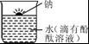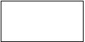充有钠蒸气的高压钠灯发出的黄光射程远，透雾能力强，常用于道路和广场的照明。钠的化学性质活泼，常温下可以与氧气、水反应。在实验室里，金属钠保存在煤油中。用镊子从煤油中取出金属钠，放在滤纸上，用小刀切下一小块，投入盛有水(滴有酚酞溶液)的烧 杯中，发现钠块浮在水面上，很快熔化成银白色小球，四处游动，发出嘶嘶的响声，偶有火星出现，溶液变成红色。
依据提供的信息，回答下列问题。
(1)“ 钠 保 存 在 煤 油 中 ” 说 明 钠 具 有 的 化 学 性 质 是 _ _
_ 。
(2)“钠块浮在水面上”说明钠具有的物理性质是
_ _。
(3)根据所学知识解释钠“熔化成银白色小球”的原因是
。

参考答案

1．C 2. D 3. D 4. D 5. D 6. C 7 A 8．A 9．B 10. c d
11. (1) 观察两种金属外表颜色。红色的金属丝是铜，银白色的金属丝是铁(或用磁铁来吸引，能被吸起的是铁，不能被吸起的是铜) 。
- 尝味道。有甜味的是白糖，有咸味的是食盐 。
- 闻气味。有特殊香味的是白酒，有特殊酸味的是白醋 。12．(1) 常温下可以与氧气、水反应 。
- 钠的密度比水的密度小 。
- 钠的熔点低 。

第一单元 走进化学世界

课题 2 化学是一门以实验为基础的科学第 1 课时 对蜡烛及其燃烧的探究
- 下列化学学习的特点一般不通过实验探究来进行的是( ) A．关注物质的用途
- 关注物质的变化 C．关注物质的性质 D．关注物质变化的过程和现象
- 小明发现罩在蜡烛火焰上方的烧杯内壁被熏黑。他的下列做法不正确的是( ) A．反复实验，并观察是否有相同现象
B．认为与本次实验无关，不予理睬 C．查找蜡烛成分资料，探究黑色物质成分 D．向老师请教生成黑色物质的原因 3．在“对蜡烛及其燃烧的探究实验”中，属于化学变化的是( ) A．燃烧过程中蜡烛熔化
B．产物水蒸气凝结成小水珠 C．二氧化碳使澄清石灰水变浑浊 D．蜡烛熄灭产生的白烟在空气中扩散 4．在对蜡烛及其燃烧进行了探究以后，请你填写下列空格：
- 取一支蜡烛，用小刀切下一小块，把它放入水中，蜡烛会 。
结论：石蜡的密度比水 ，不溶于水。
- 点燃蜡烛，观察到蜡烛的火焰分为三层，分别是 、 、 。把一根火柴

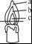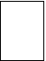梗放在蜡烛的火焰上(如图)，约 1 s 后取出，可以看到在化。
处(填字母)的火柴梗最先碳

结论：蜡烛火焰的 温度最高。
- 再将一只干燥的烧杯罩在蜡烛火焰上方，烧杯内壁出现 ，片刻后取下烧杯，迅
速向烧杯内倒入少量澄清的石灰水，振荡后发现_ 。
结论：蜡烛燃烧以后的生成物是 。

- 以下是观察水的三态变化的探究活动步骤，其中没有体现化学学习特点的是( ) A．常温下，观察水的颜色和状态
B．用托盘天平称量一杯水的质量 C．将水放入冰箱中冷冻，观察水的状态 D．将壶中的水煮沸后在上方放一块干冷玻璃片，观察现象
- 小明同学在探究蜡烛及其燃烧的实验中，做了一个有趣的“母子火焰”实验，在燃着的焰心上插一根导管，在另一端导管口点燃产生“子火焰”，据此实验，下列有关分析正确 的 是 ( )

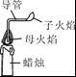
A．子火焰中被燃烧的物质是液态石蜡 B．这一现象说明蜡烛中主要物质的熔点较高 C．要使该实验成功，导管不宜过长 D．导管的一端要插入母火焰的中心部位是因为该处氧气充足
- 在点燃蜡烛时，小红发现有一根粘有食盐的蜡烛比普通蜡烛燃烧的时间长一些。请你跟小红一起探究，并回答相关问题。
【提出问题】食盐是否能延长蜡烛燃烧的时间？
【猜想假设】一定量的食盐可延长蜡烛燃烧的时间。
【实验探究】探究不同量的食盐对蜡烛燃烧时间的影响。
【实验方案】取 6 支相同的蜡烛。在其中 5 支的烛芯周围分别放入不同量的食盐，另一支作对照实验，分别测定它们的燃烧时间。
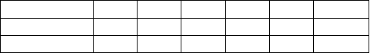
【实验结果】

食盐质量/g | 0 | 0.1 | 0.5 | 0.7 | 0.9 | 1.0
燃烧时间/分钟 | 10 | 15 | 18 | 23 | 25 | 27
燃烧稳定性 | 正常 | 正常 | 正常 | 正常 | 易灭 | 极易灭
【实验结论】从所得实验结果可初步分析出两点结论：
- _ 。
(2)_ _ _。
【实验反思】
  - 此实验方案还存在一些问题值得进一步研究，如： _
_ (至少写出一点)。
  - 你认为此实验结果有什么实际应用价值？

参考答案
1．A 2．B 3．C
4． (1)浮于水面上 小
    - 外焰 内焰 焰心 a 外焰
    - 水雾 澄清的石灰水变浑浊 水和二氧化碳5．B
6．C
- 【实验结论】
  - 食盐可以延长蜡烛燃烧的时间 。
  - 所加食盐并非越多越好，从此次实验来看加入0.7 g 时效果最好 。
【实验反思】
- 必须进行三次实验取其平均值(或其他物质能否延长蜡烛燃烧的时间)
- 建议蜡烛厂家在蜡芯周围加少量食盐，能延长蜡烛的燃烧时间，从而节约石蜡。

第 2 课时 对人体吸入的空气和呼出的气体的探究
- 某同学在科普书上看到，淀粉遇碘会变为蓝色。他在做此家庭小实验时，向热的大米粥中加入碘酒，发现并未变蓝色。面对此“异常”现象，他不应该采取的做法是( )
A．认为自己做错了，继续做其他实验B．查找相关资料，探究原因 C．反复实验，并观察是否有相同现象D．向老师请教
- 郝颖同学在化学课上提出，可用澄清石灰水来检验人呼出的气体中是否含有二氧化碳气体。就这一过程而言，属于科学探究环节中的( )
A．建立假设 B．收集证据C．设计实验 D．得出结论
- 将燃着的火柴分别插入如图所示的甲、乙两个集气瓶中，出现的现象是( )
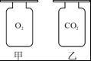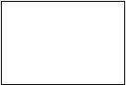
A．甲熄灭，乙变旺 B．甲变旺，乙熄灭C．甲、乙都变旺 D．甲、乙都熄灭
- 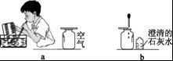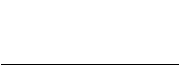某校研究性学习小组的同学设计了简单的实验方案，验证呼出的气体与吸入空气成分的含量的不同，其主要操作步骤如图所示。

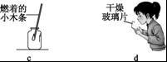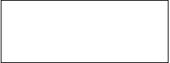
  - 图a 中收集到了一瓶人呼出的气体，请你简述收集方法：
_ 。
  - 如图 b 所示的实验中，呼出的气体使澄清石灰水出现的浑浊较多，证明呼出的气体
中二氧化碳的含量比空气中二氧化碳的含量 (填“高”或“低”)。

  - 进行图 c 所示的实验，呼出的气体使燃着的木条
，证明空气中氧气的含量比呼出的气体中氧气的含量
，燃着的木条在空气中能够(填“高”或“低”)。

  - 如图 d 所示，对着呼气的玻璃片上的水雾比放在空气中的玻璃片上的水雾多，证明
呼出气体中水的含量比空气中水的含量 (填“高”或“低”)。
- 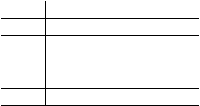某实验测出的人的呼吸中各种气体的体积分数如下表所示：
H O
2
其他
0.06%
0.91%
5.44%
0.88%

气体 | 吸入气体 | 呼出气体
X | 78% | 75%
Y | 21% | 15%
CO  2 | 0.03% | 3.68%

- 请你判断(填物质名称)：
X 是 ，Y 是 。
- 参与人体新陈代谢而消耗的气体是 (填物质名称)。
- 要证明呼出的气体中含有水蒸气，你的实验方法是
。
- X 气体在呼吸过程中没有参与化学反应，但在呼出气体中体积分数却减少，原因是
。
- 小明同学根据二氧化碳气体能使澄清的石灰水变浑浊的原理，运用图示装置探究“ 人体吸入的空气与呼出的气体中二氧化碳含量多少”。请你依照下列探究方案，积极参与， 仔细观察并记录现象，完成实验报告。

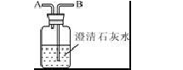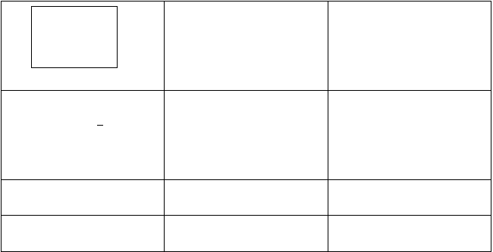观察与记录 结论与分析

方案与操作
将澄清的石灰水倒入集气瓶
1
(用量约占容积的 )，并用插
2
有两根玻璃管的橡胶塞塞紧瓶口
将装置静置约 30 s

用嘴对B 管均匀呼气约 30 s

参考答案
1．A 2．C3．B

无明显的现象 澄清石灰水变浑浊

说明空气中二氧化碳的含量较少
说明呼出的气体中含有较多的二氧化碳

- (1)向盛满水倒立在水槽中的集气瓶缓缓吹气，直到水全部排出，盖上正放 。(2) 高 (3) 熄灭 燃烧 高 (4) 高
- (1) 氮气 氧气 (2) 氧气
- 对着一片干燥的玻璃片呼气，玻璃片上出现水雾
- 主要由于二氧化碳和水蒸气的含量增加引起的_ 6．无明显的现象 说明空气中二氧化碳的含量较少
澄清石灰水变浑浊 说明呼出的气体中含有较多的二氧化碳

第一单元 走进化学世界
课题 3 走进化学实验室第 1 课时 化学药品的取用
1．下列仪器中，都是玻璃仪器的一组是( ) A．烧杯、蒸发皿、量筒 B．试管、酒精灯、铁圈 C．水槽、试管夹、漏斗 D．试管、锥形瓶、集气瓶 2．下列关于药品的取用，正确的是 ( ) A．取粉末状药品，应用药匙 B．取块状固体药品，应用坩埚钳 C．多取的药品，应放回原瓶 D．实验时，未说明用量，固体药品应取一药匙
3．下列仪器在实验时，不能用作反应容器的是( ) A．烧杯 B．烧瓶
C．试管 D． 量 筒 4．下列往试管中倾倒液体的操作，正确的是( ) A．瓶塞正放于桌上
B．试管与桌面垂直C．标签向着手心 D．瓶口稍离开试管口
- 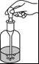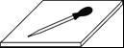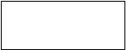下列滴管使用或放置图示正确的是( )
A．取液时挤入空气 B．将滴管平放在桌面
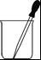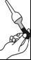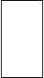
C．将洗净的滴管放入洁净烧杯中 D．将残留试液的滴管倒持6．下列取用固体药品的操作正确的是( )

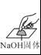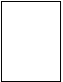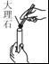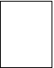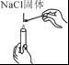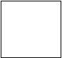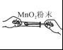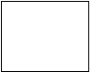,A) ,B)

,C ) ,D)

- 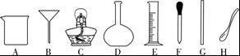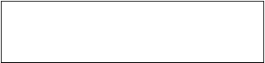下图所示是实验室常用的仪器，请用它们的名称回答以下问题。
- A 是 ，D 是 。
- 滴加液体常用 ；取用粉末状固体常用 。(填名称)
- 指出下列操作导致的后果。
- 把块状固体药品直接放入试管底部。
。
- 倾倒液体时，标签没对着手心。
。
- 量取液体时，视线没有与凹液面的最低处保持水平。
。
- 使用胶头滴管后，未经清洗就吸取别的试剂。
。
- 实验时没有认真核对药品标签。
。
- 为保证某些玻璃仪器具有良好的密封性，常把玻璃的接触面处磨毛(也称磨砂)，下列仪器经过磨毛处理的是( )
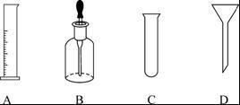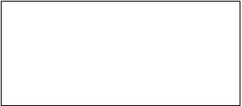
- 某学生量取液体，视线与液体凹液面的最低处相平，读数为30 mL，将液体倒出一部分后，俯视读数为 20 mL，则该同学实际倒出的液体体积为( )
A．大于 10 mL B．小于 10 mL C．等于 10 mL D．无法确定

- 家庭小实验是化学学习的有益拓展。在实验中我们可以选用生活用品来代替一些 化学仪器，如眼药水瓶可以代替胶头滴管，吸管可以代替导气管等。现有如图所示的医用注射器，请你思考它可以代替哪些常用仪器？请列举两种：
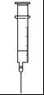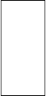

(1) | 。
(2)_ | _ | _。 | 参考答案
1．D | 2．A | 3．D | 4．C 5． C 6．D

以上内容仅为本文档的试下载部分，为可阅读页数的一半内容。如要下载或阅读全文，请访问：https://d.book118.com/038013061054006037

